‘みえ花フェスタ２０１８’開催要領
１．目的

目 的
昨年開催し、２日間で来場者数５千名超と大好評だった‘みえ花フェスタ’をバージョンアップし、さらに花や緑を扱う体験と県産花き花木の展示・販売等をとおして、花や緑のある暮らしを体感できるイベントにしました。
花や緑を扱う体験と県産花き花木の展示・販売等をとおして、花や緑に触れ
る豊かな暮らしを県民に啓発するとともに、県内で生産されている花き花木の
知名度向上と消費拡大を図ります。

２．開催期間及び開催場所

開催期間
平成３０年１２月８日（土）１０：００～１６：００
９日（日）１０：００～１６：００
＊準備は７日（金）及び前日開会前

開催場所
メッセウイングみえ 展示BCホール（津市北河路町19-1）
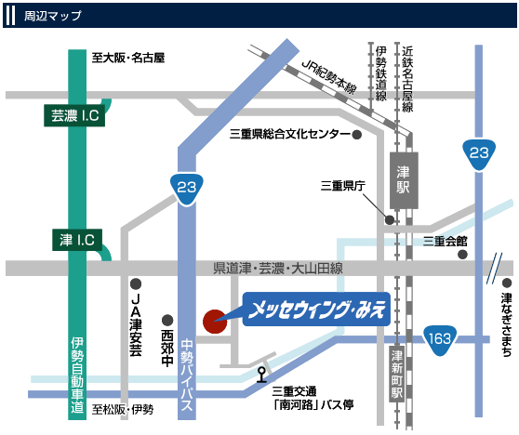

参考：メッセウイングみえHP

３．内容

- フラワーディスプレイ
①ハンギングバスケット等の各種作品展示
②メインディスプレイ、ウエルカムゲート等設置
（２）花育・緑育体験
教室形式（32席以上）の各種体験
（プログラムを組んでローテーション開催）
（３）ステージイベント
①園芸講演等
②各種発表会・表彰式等
（４）三重県花き品評会・即売会（主催：三重県花植木振興会）
①三重県花植木振興会による品評会及び花き花木の即売
②飲食・特産物物販
（５）各種展示

４．その他

・入場無料

５．主催者、共催者

主 催
花の国づくり三重県協議会（三重県花植木振興会、三重県花商組合連合会
日本フラワーデザイナー協会三重県支部、三重県インドアグリーン協会、
日本ﾊﾝｷﾞﾝｸﾞﾊﾞｽｹｯﾄ協会三重県支部、三重県園芸福祉ネットワーク、三重県農
業協同組合中央会、全国農業協同組合連合会三重県本部、（株）伊勢生花地方
卸売市場）、三重県
共 催
津市

